# Математическая модель плоского спирального резонатора конечной длины

Малеева Н.А. 1, ФистульМ.В.1,2, Абрамов Н.Н.1, Аверкин А.С.1, Карпов А.В.1, Журавель А.П.3,

Устинов А.В.1,4

1Национальный Исследовательский Технологический Университет «МИСиС»

m13@list.ru

2Рурский Университет Бохум

3Физико-технический институт низких температур им. Б.И. Веркина Национальной академии наук Украины

4Технологический институт Карлсруэ

Мы предлагаем математическую модель, позволяющую аналитически вычислить резонансные частоты, распределение высокочастотных (ВЧ) токов собственных мод спирального резонатора, а также пространственное распределение магнитного ВЧ поля, создаваемого токами собственных мод. Для этого через функцию распределения тока в спирали были выражены компоненты электрического поля, к которым мы применили граничное условие для электрического поля на поверхности проводящей спирали. Далее, выразив компоненты электрического ВЧ поля через функцию распределения тока в спирали, мы получили интегро-дифференциальное уравнение, решив которое, мы нашли спектр резонансных частот, и функции распределения тока в спирали на этих частотах. Знание функции распределения ВЧ тока позволило также вычислить магнитное поле в дальней зоне.

Введение

Впервые плоский спиральный резонатор был предложен Никола Тесла для «передачи электроэнергии через окружающую среду» [1] и применялся им в зрелищных экспериментах, изумлявших публику начала XX века. В ранних экспериментах по передаче высокочастотного тока на расстояние плоская спираль Архимеда использовалась в качестве вторичной обмотки высоковольтного трансформатора Тесла. Сейчас спиральные резонаторы продолжают широко использоваться как сверхкомпактные резонаторы, антенны, а такжекакмета-атомы для создания ВЧ метаматериалов [2–4]. Несмотря на широкое применение, аналитическое решение задачи о плоском резонаторе в виде спирали Архимеда конечной длины предлагается впервые[5].

Электродинамика плоского спирального резонатора

Рассмотрим спираль, которая содержит *N*плотноупакованных витков. В полярных координатах уравнение спирали Архимеда можно записать следующим образом:

, (1)

где  – полярный угол, изменяющийся от 0 до ,  – параметр, равный , и  – соответственно внешний и внутренний радиусыспирали, а *d* – расстояние между соседними витками спирали.Схематически данная спираль изображена на рисунке 1.



Рис. 1. Эскиз спирального резонаторас большим количеством витков. Полярные координаты  задают положение точки на спирали, а  задают положение произвольной точки в плоскости спирали.– внешний радиусспирали.

Перейдем теперь к изучению электродинамики тонкопленочного спирального резонатора. Метод, которым мы воспользуемся, аналогичен тому, что используется для описания бесконечной спиральной катушки[5]. Пренебрежем неоднородностью распределения тока внутри проволоки, образующей спираль, и следующим образом представим вектор-потенциал, зависящий от координаты и времени, в цилиндрических координатах:

, ()

где *I* – амплитудное значение тока, возбуждаемого в спирали, *k* – волновой вектор, равный ,  – вектор вдоль спирали,  – функция распределения тока по длине спирали, а *R* – расстояние между точкой с координатами  и точкой на спирали с координатами .

Электрические и магнитные поля связаны с вектор-потенциалом следующим образом:

, ()

, ()

Для того, чтобы найти координатную зависимость вектор-потенциала, используем следующие геометрические соотношения:

, ()

, ()

Со своей стороны расстояние *R* может быть выражено так:

, ()

Также, используя хорошо известное представление:

, ()

Используя соотношение

, ()

получим компоненты вектор-потенциала в следующем виде:

, ()

, ()

Принимая во внимание, что наибольший вклад дают слагаемые с *m=±1,* упростим выражения (13) и (14):

, ()

, ()

Для того, чтобы получить резонансные частоты, аналогично рассмотренному ранее случаю кольцевой плоской спирали [6]используем граничные условия, характерные для спирали, т.е. положим равной нулю тангенциальную компоненту электрического поля на поверхности спирали. Это условие может быть записано следующим образом:

, ()

Используя (12) и (13), получим:

, ()

, ()

Для получения резонансных частот воспользуемся следующим приближением: волновой вектор *k* гораздо меньше обратного характерного размера неоднородности распределения тока*ψ(ρ),* т.е. . Кроме того, полагаем внутренний радиус спирали равным нулю. В этом приближении компоненты вектор-потенциала в плоскости спирали можно записать следующим образом:

, ()

, ()

Ведем новые переменные *τ* и *ξ*т.о. что *ρ=Ree-*τи*r= Ree-ξ*. Тогда компоненты вектор-потенциала примут вид:

, ()

, ()

где через  обозначено ядро. В свою очередь, компоненты электрического поля примут вид

, ()

, ()

Обратим внимание, что ядро имеет форму дельта-фунции. Т.о.в локальном приближении граничное условие (14) может быть записано как

. ()

Введем новую переменную, равную квадрату нормированного радиуса спирали, , в новых обозначениях уравнение (23) примет вид

, ()

где в новых обозначениях ,  и . С хорошей точностью отношение  может быть положено равным единице. Решение уравнения (24) может быть получено следующим образом: в первом приближении мы можем пренебречь отношением . В этом случае, уравнение (24) сильно упростится, и решением его будет . В связи с этим, в дальнейшем приближении будем искать решение уравнения (24) в виде

. ()

Подставив выражение (25) в уравнение (26) получим

, ()

где . Коэффициенты разложения (25) задаются следующим образом:

. ()

Коэффициенты разложения вычисляются для каждой из резонансных мод. На рисунке 2 представлены полученные таким образом функции распределения тока для первых четырех резонансных мод.

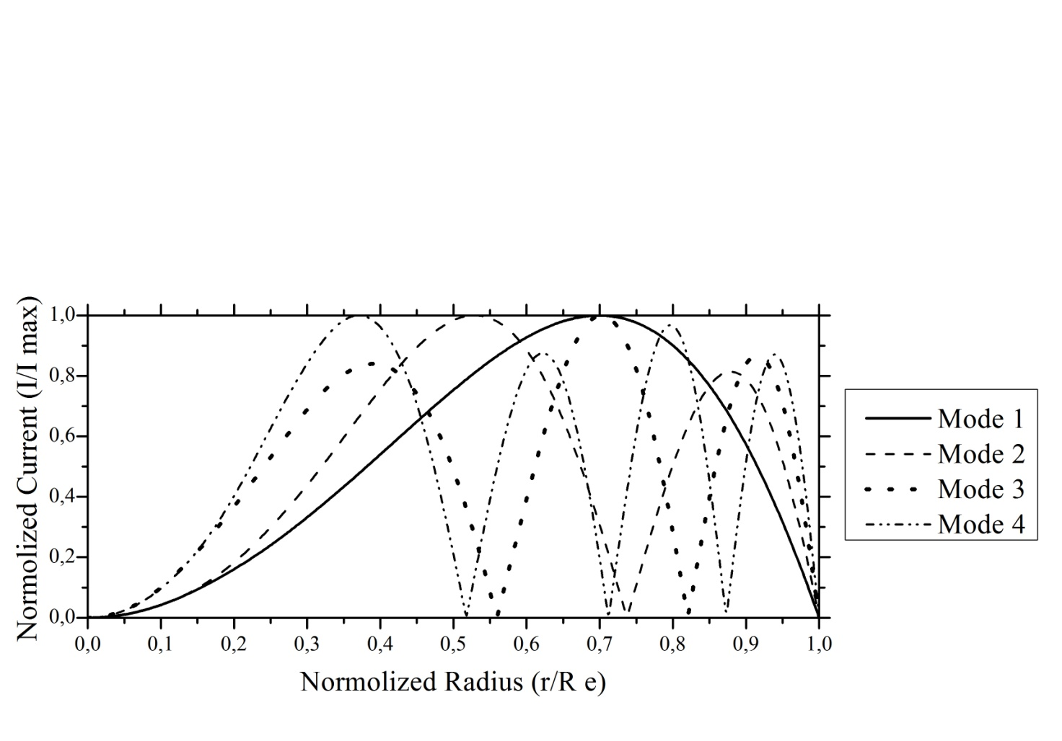

Рис. 2. Форма стоячих волн ВЧ тока на резонансных частотах спирали. Здесь представлен модуль нормированной функции распределения ВЧ тока (I/ Imax) для первых четырех резонансных мод, т.е.решение уравнения (24), найденное в виде ряда (25).

Резонансные частоты находятся из следующего трансцендентного уравнения:

. ()

Для того, чтобы вычислить магнитное поле токов, возникающих в спирали на резонансных частотах, мы рассмотрели спираль, как совокупность колец с током радиуса *a.*Ток, протекающий в каждом из колец задается в соответствии с функцией распределения тока в спирали . Т.о. компоненты магнитного поля могут быть записаны в цилиндрических координатах как [лл8]

, ()

, ()

, ()

где  и  – полные эллиптические интегралы первого рода.

Заключение

В данной работе предложена аналитическая модель электродинамики плоского спирального резонатора конечной длинны. Разработанная аналитическая модель позволила найти зависимость резонансных частот спирального резонатора от его геометрических размеров. Нами найдены функции распределения токов возбуждаемых в резонаторе на каждой из резонансных частот. Для первых четырех резонансных мод функции распределения токов представлены графически (Рис. 2). Как видно на Рис.2 , максимумы стоячих волн ВЧ тока сдвинуты к периферии спирали. Также, нами получено пространственное распределение магнитного поля, возбуждаемого ВЧ токами на резонансных частотах спирального резонатора. В качестве продолжения работы, рассматривается возможность вычисления энергии взаимодействия спиральных резонаторов, и нахождение магнитной восприимчивости метаматериала на основе спиральных резонаторов.

Работа выполнена при финансовой поддержке Министерства образования и науки РФ по программе повышения конкурентоспособности НИТУ «МИСиС» среди ведущих мировых научно-образовательных центров (№К2-2014-025).

ЛИТЕРАТУРА

1. No. 787,412.Patented April 18, 1905.UnitedStates Patent Office. Nikola Tesla, OF New York, N. Y. Art of transmitting electrical energy through the natural mediums. http://lastbabylon.com/node/5713

2. L. Schreider, X. Begaud, M. Soiron, B. Perpere and C. Renard, I Broadband Archimedean spiral antenna above a loaded electromagnetic bandgap substrate // ET Microw. Antennas Propag.1, (1), pp. 212216 (2007).

3. H. Nakano, R. Satake, and J. Yamauchi, Extremely low-profile,single-arm, wideband spiral antenna radiating a circularly polarizedwave // IEEE Transactions On Antennas And Propagation, 58, No. 5 (2010).

4. M. Ricci, N. Orlo and S. M. Anlage, Superconducting metamaterials // Appl. Phys. Lett.87, 034102 (2005).

5. СилинР.А., СазоновВ.П., Замедляющие системы–М.: Советское радио, 1966

6. N. Maleeva, M. V. Fistul, A. Karpov, A. P. Zhuravel, A. Averkin, P. Jung, and A. V. Ustinov, Electrodynamics of a ring-shaped spiral resonator // Journal of Appl. Phys. 115, 064910 (2014)

7. Ландау Л.Д., Лифшиц Е.М., Питаевский Л.П. Электродинамика сплошных сред – М.: Наука,1982.